История моей семьи в годы Великой Отечественной войны
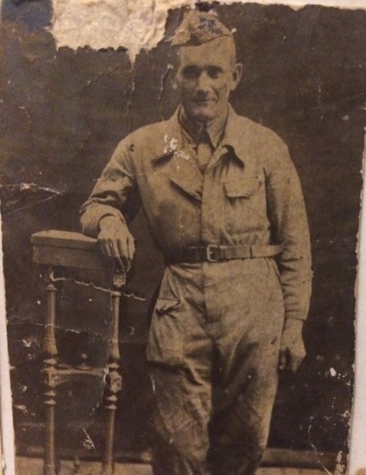

Каримуллин Хурматулла
(1911-1981)

Я хочу рассказать о своем прадедушке. Мой рассказ основан на истории моей мамы и бабушки. Каримуллин Хурматулла родился в многодетной семье в деревне ТамтэМэтэскэ. У него было 5 братьев. Он закончил 4 класса. В 1936 году он получил водительские права. Там он познакомился с моей прабабушкой, которая тоже училась на водителя, позже они поженились. У них родилось трое детей, в том числе моя бабушка. В 1941 году он был призван на фронт. Всю Великую Отечественную войну он был водителем. Все трудности военных лет он прошел от начала до конца через голод, холод, смерть и слезы. День победы он встречал в Берлине. После войны приехав в колхоз также работал водителем на "ЗИС-150". За его заслуги в работе про него написали в газете "Знамя победы", которую мы до сих пор сохранили в память о нем.
Хоть я и не увидел своего прадедушку, я очень горжусь им, так как он прошел всю Великую Отечественную войну, дойдя до Берлина.

Габдиев Булат 9105

